<<Pankki automaatti>>

TEKNINEN MÄÄRITTELY

Versio 0.1 | Teknisen Määrittelyn “alustaminen” ~ LH
Versio 0.2 | Lisätty komponenttien kuvauksia ja ER kaavio. Lisätty lisäominaisuus, valuuttakurssit ~ LH
Versio 0.3 | Päivitetty REST API endpointteja sekä tietoturvaselityksiä; Lisätty REST API UML kaavio ~ LH
Versio 0.4 | Päivitetty käyttötapauksia ja lisätty Käyttökaavio uml kuva ~ EL
Versio 0.5 | Loput kaaviot ja viimeistely ~EL
Versio 0.6 | Loput kaaviot ja viimeistely 2 ~EL

Ryhmä nro | SPO-11
Luka Huuhtanen
Elias Lämsä
Oskari Malkamäki
Ukko Peltola

TEKNINEN MÄÄRITTELY

Dokumentti sisältää sekä toiminnallisen että teknisen määrittelyn toteutettavasta pankkiautomaattiohjelmistosta. Tarkoituksena on esittää:
1) Ohjelmistoon toteutettavat pankkiautomaatin käyttötapaukset, niistä johdetut toiminnallisuudet ja vaaditut ominaisuudet sekä näistä johdettu pankkiautomaatin tietomalli
2) Järjestelmäarkkitehtuuri, järjestelmän komponentit ja toteutuksen ratkaisut komponenteittain. Dokumentin tulee sisältää kuvaukset seuraavista: pankkiautomaattisovellus Qt-ohjelmointikehykseen perustuen, REST API, tietokanta ja mahdolliset muut komponentit.
3) Pankkiautomaatin käyttöliittymän lopullinen toteutus kuvakaappauksilla ja tilakaaviolla.

Dokumentissa käytetään tarkoituksenmukaisia UML-mallinnuskielen kaavioita. Tietokanta ja sen tietomalli kuvataan ER-kaavion avulla.

JÄRJESTELMÄARKKITEHTUURI
Kuvassa alla esitetään projektissa kehitettävän pankkiautomaatin ohjelmiston järjestelmäarkkitehtuuri UML-mallinnuskielen käyttöönottokaavion avulla.
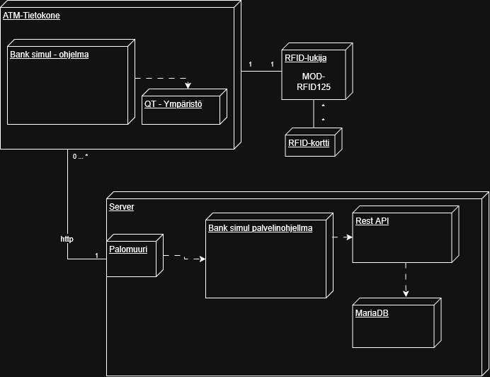

Yleiskuvaus

Pankkiautomaatti tarvitsee kohdejärjestelmän tietokoneessa toimiakseen tuoreen Windows-käyttöjärjestelmäversion ja tietoturvaohjelman (esim. Windows Defender).

Projektissa toteutettava pankkiautomaattiohjelmisto koostuu kolmesta järjestelmätason komponentista:
- Käyttöliittymän toteuttavasta Windows-pohjaisesta pankkiautomaatti-sovelluksesta (ns. EXE-komponentti). Tämä ohjelmistokomponentti toteutetaan Qt-ohjelmointikehykseen perustuen, hyödyntäen Qt-luokkakirjaston valmiita käyttöliittymäkomponentteja sekä tapahtumapohjaista sovelluskehitystä.
- Pankkiautomaattisovellus kommunikoi tietokannan kanssa HTTP-protokollaa käyttäen REST-pohjaisen verkkorajapinnan (REST API-komponentti) kautta. REST API toteutetaan node.js-ajoympäristön päälle hyödyntäen JavaScript-kielen ohjelmistokehystä express.js.
- Tietokannan vaatima palvelinohjelma perustuu MySQL- (tai MariaDB) tietokantaratkaisuihin.

Pankkiautomaatin käyttäjän täytyy omistaa pankkikortti, joka on liitetty pankin tiliin. Kun kortin haltijalla on tiedossa kortin liitetty tunnusluku, hän voi käyttää pankkiautomaattia. Järjestelmän toteutuksessa voidaan myös käyttää fyysisiä RFID-kortteja sekä niiden lukulaitetta mallintamaan pankkikorttia. RFID-korttien lukulaite on mallia OUMEX-MOD-RFID125 (https://www.olimex.com/Products/Modules/RFID/MOD-RFID125-BOX/) tai sen uudempaa versiota. RFID-kortit ovat tyyppiä RFID-125-KEY (RFID125-KEY).

KÄYTTÖTAPAUKSET
Pankkiautomaattiohjelmiston keskeiset toiminnot on lueteltu alla. Näistä toiminnoista johdetaan UML-mallinnuskielen käyttötapauskaavio(t) ja jokaisesta käyttötapauksesta käyttötapauskortti.

TOIMINNON NIMI | TOIMINNON KUVAUS
Kirjaudu sisään | Kirjautua pankkiautomaatin käyttäjäksi RFID-kortin ja tunnusluvun avulla.
Näytä saldo | Näyttää tilin omistajan tiedot, viisi viimeistä tilitapahtumaa ja tilin saldon.
Selaa tilitapahtumia | Näyttää näytöllä tilitapahtumia käyttäjän selausvalintojen mukaisesti.
Nosta rahaa | Pankkiautomaatti luovuttaa käyttäjälle hänen nostaman summan rahaa, ja vähentää nostetun rahamäärän käyttäjän tililtä.
Kirjaudu ulos | Kirjata pankkiautomaatin käyttäjä ulos automaatista.
Valuuttakurssit | Hakee avoimesta API:sta GBP, USD, NOK ja SEK valuuttakurssit
Palvelin | Projekti on puskettu palvelimelle, jotta kaikki ryhmän jäsenet pääsevät käsiksi projektin tietokantaan, myös backend pyörii siellä.
Talleta rahaa | Pankkiautomaatti tallettaa käyttäjän tilille hänen tallettaman summan
Tilisiirto | Pankkiautomaatti vähentää valitun summan käyttäjän tililtä ja tallettaa saman summan valitulle tilille
Credit ja Debit kortit | Käyttäjä voi käyttää credit tai debit tiliä yhdellä kortilla

Ryhmän laatiman järjestelmän käyttötapauskaavio on kuvattu alla
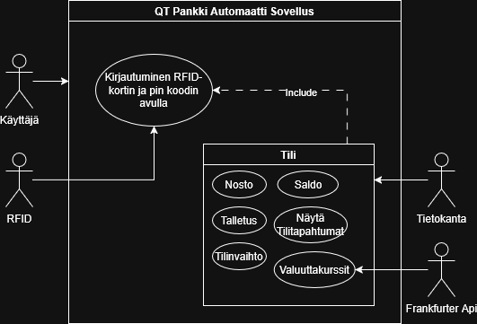

Käyttötapauskortit

Käyttötapauskorteilla määritellään tarkemmin mitä jokaisessa toiminnossa tulee tapahtua. Käyttötapauskorteista voidaan näin ollen johtaa pankkiautomaattijärjestelmän toiminnalliset vaatimukset.

Nimi | Kirjaudu sisään
Suorittajat | RFID-kortinlukija, RFID-kortti, pankkiautomaattisovellus
Tavoite | Kirjautua pankkiautomaatin käyttäjäksi
Esiehdot | Automaatin tietokone toimii, yhteys tietokantaan on kunnossa ja tietokanta on toiminnassa
Kuvaus | - Ohjelman aloitus -käyttöliittymä on esillä, jos automaattia ei käytetä. Siinä pyydetään, että käyttäjä laittaa kortin lukijaan.  - Kun käyttäjä laittaa kortin lukulaitteeseen, lukulaite lukee kortin ID numeron ja välittää sen ohjelmalle. (P1)  - Ohjelmassa avautuu tunnuksen syöttö -käyttöliittymä, jossa  pyydetään käyttäjää syöttämään 4 numeroinen tunnusluku  3.1 Jos käyttäjä ei syötä mitään numeroita 10 sekunnin sisällä palataan takaisin aloitus-käyttöliittymään.  - Kun tunnusluku on syötetty, niin kortin ID numero ja tunnusluku tarkistetaan tietokannasta.  4.1 Jos tunnusluku ei vastaa kortin ID-numeroa tietokannassa, niin siitä ilmoitetaan käyttäjälle.  4.2 Jos käyttäjä syöttää tunnusluvun kolme kertaa väärin, kortti lukitaan ja sitä ei voi enää käyttää. Tästä ilmoitetaan käyttäjälle, jonka jälkeen palataan ohjelman aloitus -käyttöliittymään.  - Jos kortin ID numeroa vastaava tunnusluku syötettiin oikein, niin ohjelman pääkäyttöliittymä avautuu.  - Pääkäyttöliittymässä näytetään korttiin liitetyn asiakkaan nimi, sekä voidaan valita vaihtoehdot: nosta rahaa, näytä saldo, selaa tilitapahtumia tai kirjaudu ulos.  - Jos käyttäjä ei tee pääkäyttöliittymässä mitään 30 sekuntiin käyttöliittymä sulkeutuu, yhteydet tietokantaan suljetaan ja palataan aloituskäyttöliittymään.
Loppuehdot | Käyttäjä on kirjautunut järjestelmän käyttäjäksi.
Poikkeukset | P1: Automaatti ei tunnista korttia.

Nimi | Näytä saldo
Suorittajat | Pankkiautomaattisovellus
Tavoite | Näyttää tilin omistajan tiedot ja tilin saldon
Esiehdot | Kirjauduttu pankkiautomaatin käyttäjäksi, yhteys tietokantaan on kunnossa ja tietokanta on toiminnassa
Kuvaus | 1. Pääkäyttöliittymässä painetaan Näytä saldo –painiketta  2. Tietokannasta haetaan tiedot ja käyttöliittymässä näytetään tilin omistajan tiedot ja tilin saldo.  3. Käyttöliittymän Sulje-painiketta painamalla voidaan palata takaisin pääkäyttöliittymään.  4. Näytä saldo käyttöliittymä sulkeutuu ja palataan pääkäyttöliittymään, jos mitään painiketta ei paineta 10 sekuntiin. 5. Jos käyttäjä ei tee pääkäyttöliittymässä mitään 30 sekuntiin käyttöliittymä sulkeutuu, yhteydet tietokantaan suljetaan ja palataan aloituskäyttöliittymään.
Loppuehdot | Tilin omistajan tiedot, kymmenen viimeistä tilitapahtumaa ja saldo on näytetty oikein.

Nimi | Selaa tilitapahtumia
Suorittajat | Pankkiautomaattisovellus
Tavoite | Näytetään näytöllä 10 viimeisintä tilitapahtumaa käyttäjän selausvalintojen mukaisesti.
Esiehdot | Kirjauduttu pankkiautomaatin käyttäjäksi, yhteys tietokantaan toimii ja tietokanta on toiminnassa.
Kuvaus | 1. Pääkäyttöliittymässä painetaan Selaa tilitapahtumia –painiketta  2. Tietokannasta haetaan tiedot ja käyttöliittymässä näytetään tilin omistajan tiedot ja 10 viimeistä tilitapahtumaa.  3. Tilitapahtumia voi selata painikkeilla eteen- ja taaksepäin siten, että aina siirrytään 10 tapahtumaan sen mukaan mitä painiketta painettiin.  4. Käyttöliittymän Sulje-painiketta painamalla voidaan palata takaisin pääkäyttöliittymään.  5. Jos mitään painiketta ei paineta 10 sekuntiin Selaa tilitapahtumia käyttöliittymä sulkeutuu ja palataan pääkäyttöliittymään.6. Jos käyttäjä ei tee pääkäyttöliittymässä mitään 30 sekuntiin käyttöliittymä sulkeutuu, yhteydet tietokantaan suljetaan ja palataan aloituskäyttöliittymään.
Loppuehdot | Tilin omistajan tiedot ja tilitapahtumat on näytetty oikein, ja tilitapahtumia voidaan selata.

Nimi | Nosta rahaa
Suorittajat | Pankkiautomaattisovellus
Tavoite | Pankkiautomaatti luovuttaa käyttäjälle hänen nostaman summan rahaa, ja vähentää nostetun rahamäärän käyttäjän tililtä.
Esiehdot | Kirjauduttu pankkiautomaatin käyttäjäksi, yhteys tietokantaan on kunnossa ja tietokanta on toiminnassa.
Kuvaus | 1. Pääkäyttöliittymässä painetaan Nosta rahaa –painiketta.  2. Tietokannasta haetaan tiedot ja käyttöliittymässä näytetään tilin omistajan tiedot, tilin saldo ja nostettavien rahamäärien painikkeet, esimerkiksi 20e, 40e, 60e, 100e ja muu summa  3. Käyttäjä painaa painiketta, jolla nostetaan painikkeen mukainen rahamäärä automaatista ja käyttäjän tilitä veloitetaan noston mukainen rahamäärä.  3.1 Tilillä ei ollut tarpeeksi rahaa, joten käyttäjälle ilmoitetaan ohjelman käyttöliittymässä tästä.  4. Käyttöliittymän Sulje-painiketta painamalla voidaan palata takaisin pääkäyttöliittymään.
Loppuehdot | Käyttäjä on saanut nostetuksi haluamansa summan rahaa ja rahamäärä on veloitettu käyttäjän tilitä.

Nimi | Kirjaudu ulos
Suorittajat | Pankkiautomaattisovellus
Tavoite | Lopettaa pankkiautomaatin käyttäminen ja kirjautua ulos järjestelmästä.
Esiehdot | Kirjauduttu pankkiautomaatin käyttäjäksi, yhteys tietokantaan on kunnossa ja tietokanta on toiminnassa.
Kuvaus | 1. Pääkäyttöliittymässä painetaan Kirjaudu ulos –painiketta  2. Tietokantayhteys suljetaan ja käyttäjä kirjataan ulos pankkiautomaatista.  3. Palataan ohjelman aloituskäyttöliittymään.
Loppuehdot | Pankkiautomaatin yhteys tietokantaan on suljettu, käyttäjä on kirjattu ulos automaatista.

Nimi | Valuuttakurssit
Suorittajat | Luka Huuhtanen
Tavoite | Luo API, hakee valuutta kurssit ja näyttää ne pankkiautomaatissa
Esiehdot | API toimii
Kuvaus | Hakee kurssit avoimen lähdekoodin API:sta, Frankfurterista
Loppuehdot | Kurssit näkyvät pankkiautomaatissa
Poikkeukset | ei

Nimi | Palvelin
Suorittajat | Luka Huuhtanen
Tavoite | Hostaa projektin tietokanta ja backend palvelimella.
Esiehdot | Palvelin ja sen konfigurointi
Kuvaus | Projektin tietokanta ja backend pyörivät debain linux palvelimella, käyttäen pm2:sta.
Loppuehdot
Poikkeukset | ei

TIETOSISÄLTÖ
Tässä kuvataan pankkiautomaatiohjelman ja muun järjestelmän käsittelemä tieto.

Käsiteanalyysi
Pankkiautomaattijärjestelmässä käsitellään tietoja seuraavien lähtöoletusten ollessa voimassa:
- Yksi kortti kuuluu yhdelle asiakkaalle
- Asiakkaalla voi olla monta tiliä tyyppiä debit tai credit
- Asiakkaalla voi olla monta korttia
- Tiliin voidaan liittää monta korttia
- Kortin tyyppejä on kolme: debit, credit, kaksoiskortti
- Yksi kortti voidaan liittää useaan tiliin (tämä tarkoittaa käytännössä, että kaksoiskortti voidaan liittää yhteen debit-tiliin ja yhteen credit-tiliin)

Pankkiautomaattijärjestelmässä käsitellään seuraavia tietoja:
Asiakas  - Asiakkaan tunnus  - Asiakkaan nimi  - Asiakkaan lähiosoite  - Asiakkaan puhelinnumero | Tili  - Tilinumero  - Tilin saldo
Kortti  - Kortinnumero  - Kortin PIN-koodi | Tilitapahtumat  - Tilinumero  - Kortinnumero  - Päivämäärä ja kellonaika  - Tapahtuma  - Summa

Käsitemalli

Käsiteanalyysin perusteella laadittu tietokannan rakennetta kuvaava ER-mallikaavio liitetään tähän.
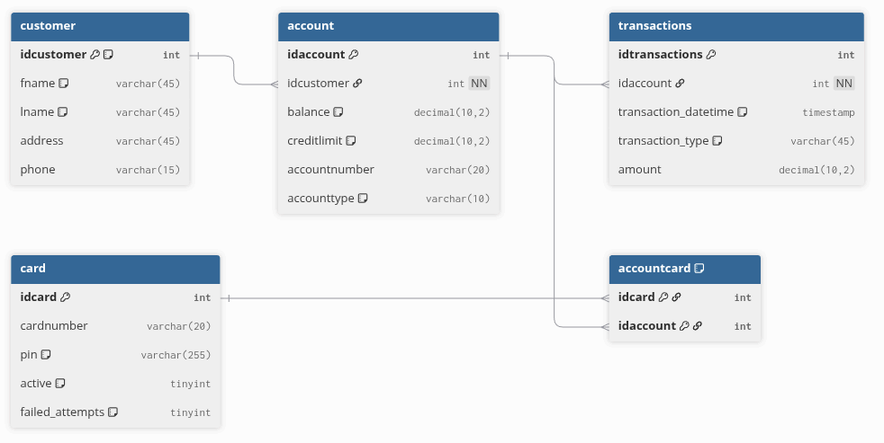

JÄRJESTELMÄN KOMPONENTIT
Tässä esitetään ensin järjestelmäarkkitehtuuria tarkentava UML-komponenttikaavio. Kaaviossa kuvataan, miten järjestelmän osat toteutetaan ohjelmistokomponentteihin perustuen, mitkä ovat niiden käyttämät rajapinnat ja muut yhteydet.
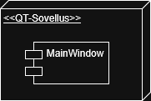

KOMPONENTTIEN KUVAUKSET
QT Application
Tarkoitus ja toiminta |  | Sovelluksen käyttöliittymä
Järjestelmäkomponentti |  | QT-sovellus
Luokkakaavio (UML)
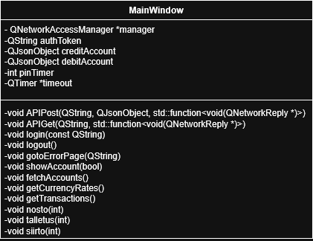
Rajapinnat:

Funktio | Kuvaus
APIPost | Lähettää Palvelimelle Post pyynnön
APIGet | Lähettää Palvelimelle Get pyynnön
Login | Yrittää kirjautua valitulle kortille pin koodilla
Logout | Kirjautuu ulos
GotoErrorPage | Näyttää virhe sivun ja virhe viestin
ShowAccount | Menee valitun tilin sivulle
FetchAccounts | Etsii kaikki kortin tilit
GetCurrencyRates | Hakee valuutta kurssit
GetTransactionHistory | Hakee tilitapahtumat
Nosto | Yrittää nostaa tililtä valittu summa
Talletus | Yrittää tallettaa tilille valittu summa
Siirto | Yrittää siirtä valitulle tilille valittu summa

Vastuuhenkilöt | Ukko Peltola, Oskari Malkamäki – suunnittelu, toteutus, dokumentointi.

REST API
Tarkoitus ja toiminta |  | REST API toimii pankkiautomaattisovelluksen ja MariaDB-tietokannan välisenä kerroksena, Se vastaanottaa Qt-sovelluksen HTTP-pyyntöjä, tarkistaa JWT-tokenin autentikoinnin, suorittaa tarvittavan liiketoimintalogiikan ja palauttaa JSON-muotoisen vastauksen. API on toteutettu Node.js/Express.js-ohjelmistokehyksellä MVC-mallia noudattaen.
Järjestelmäkomponentti |  | REST API
Luokkakaavio (UML)
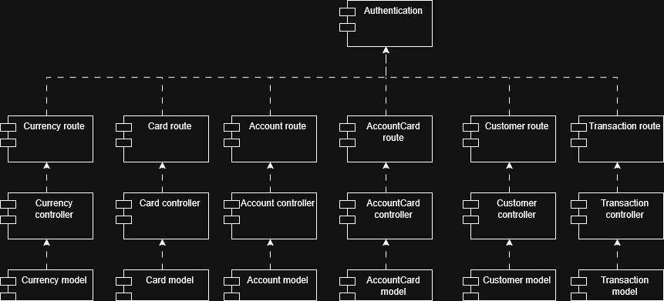
Rajapinnat:

Metodi / Endpoint | Kuvaus
POST /api/cards/login | Kirjautuminen kortilla ja PIN-koodilla, palauttaa JWT-tokenin
POST /api/cards/logout | Uloskirjautuminen
GET /api/customers/ | Hakee kirjautuneen asiakkaan tiedot
GET /api/accounts/:idaccount | Hakee tilin tiedot
GET /api/transactions/:idaccount | Hakee tilitapahtumat sivutettuna (10 per sivu)
POST /api/transactions/withdraw | Nostotapahtuma, tarkistaa saldon tai luottorajan
POST /api/transactions/deposit | Talletustapahtuma
POST /api/transactions/transfer | Siirtotapahtuma tilien välillä
GET /api/cards/ | Hakee kaikki kortit (CRUD)
POST /api/cards/ | Luo uuden kortin (CRUD)
PUT /api/cards/:idcard | Päivittää kortin tiedot (CRUD)
DELETE /api/cards/:idcard | Poistaa kortin (CRUD)
GET /api/accounts/ | Hakee kaikki tilit (CRUD)
POST /api/accounts/ | Luo uuden tilin (CRUD)
PUT /api/accounts/:idaccount | Päivittää tilin tiedot (CRUD)
DELETE /api/accounts/:idaccount | Poistaa tilin (CRUD)
GET /api/customers/:idcustomer | Hakee asiakkaan tiedot (CRUD)
POST /api/customers/ | Luo uuden asiakkaan (CRUD)
PUT /api/customers/:idcustomer | Päivittää asiakkaan tiedot (CRUD)
DELETE /api/customers/:idcustomer | Poistaa asiakkaan (CRUD)
GET /api/currency | Hakee EUR-valuuttakurssit
GET /api/currency/change | Hakee kurssien muutokset edelliseltä päivältä
GET /api/accountcard | Hakee tilin tyypin korttinumeron perusteella

Tietoturva:
  - PIN-koodi tallennetaan tietokantaan bcrypt-hajautettuna
  - Kaikki suojatut reitit vaativat JWT-tokenin autentikaation
  - Kortti lukitaan automaattisesti kolmen väärän PIN-yrityksen jälkeen ja lukitus tallennetaan tietokantaan
  - Syötteiden validointi express-validator-kirjaston avulla
  - Kirjautumisyritykset rajoitettu 10 kertaan 15 minuutissa (express-rate-limit)
  - http-tietoturvaotsikot helmet-kirjaston avulla

Vastuuhenkilöt | Luka Huuhtanen / Elias Lämsä – suunnittelu, toteutus, ja dokumentointi

Tietokanta
Tarkoitus ja toiminta |  | Tietokanta tallentaa pankkiautomaattijärjestelmän kaiken pysyvän tiedon: asiakastiedot, kortit, tilit, korttien ja tilien väliset yhteydet sekä tilitapahtumat.  Tietokantaratkaisuna käytetään MariaDB-relaatiotietokantaa. REST API kommunikoi tietokannan kanssa mysql2-kirjaston kautta yhteyspoolia käyttäen.
Järjestelmäkomponentti |  | Tietokanta
Taulut:
Taulu | Kuvaus
customer | Asiakkaiden perustiedot
card | Pankkikortit, PIN-koodi bcrypt-hajautettuna, lukitustila
account | Pankkitilit, saldo, luottoraja ja tilityyppi
accountcard | Korttien ja tilien välinen linkitys (monta-moneen)
transactions | Kaikki tilitapahtumat aikaleimoineen

Tietokantarakenne:

Taulu | Sarake | Tyyppi | Kuvaus
customer | idcustomer | int PK | Asiakkaan tunniste
 | fname | varchar(45) | Etunimi
 | lname | varchar(45) | Sukunimi
 | address | varchar(45) | Osoite
 | phone | varchar(15) | Puhelinnumero
card | idcard | int PK | Kortin tunniste
 | cardnumber | varchar(20) | Korttinumero, yksilöllinen
 | pin | varchar(255) | bcrypt-hajautettu PIN
 | active | tinyint | 1=aktiivinen, 0=lukittu
 | failed_attempts | tinyint | Väärät PIN-yritykset, max 3
account | idaccount | int PK | Tilin tunniste
 | idcustomer | int FK | Viittaus asiakkaaseen
 | balance | decimal(10,2) | Tilin saldo
 | creditlimit | decimal(10,2) | Luottoraja, 0.00 debit-tileillä
 | accountnumber | varchar(20) | Tilinumero, yksilöllinen
 | accounttype | varchar(10) | debit tai credit
accountcard | idcard | int FK | Viittaus korttiin
 | idaccount | int FK | Viittaus tiliin
transactions | idtransactions | int PK | Tapahtuman tunniste
 | idaccount | int FK | Viittaus tiliin
 | transaction_datetime | timestamp | Tapahtuman aikaleima, oletuksena CURRENT_TIMESTAMP
 | transaction_type | varchar(45) | withdrawal / deposit / transfer_in / transfer_out
 | amount | decimal(10,2) | Tapahtuman summa

Suunnitteluperiaatteet:
  - Korttien ja tilien välinen monta-moneen-suhde toteutetaan accountcard-välitaulun avulla, joka mahdollistaa kaksoiskortin (sama kortti linkitetty sekä debit- että credit-tiliin)
  - Tilitapahtumat kirjataan aina kahdelle riville siirroissa: transfer_out lähdetilille ja transfer_in kohdetilille
  - Nostoissa ja talletuksissa käytetään tietokantatransaktiota, jotta saldo ja tilitapahtuma päivittyvät aina atomisesti
  - Kortin lukitus tallennetaan tietokantaan active-sarakkeeseen, joten lukitus säilyy, vaikka sovellus käynnistetään uudelleen

Vastuuhenkilö | Luka Huuhtanen – rakenteen suunnittelu, seed-data, ja dokumentointi

Palvelin
Tarkoitus ja toiminta |  | Palvelimella on hostattu projektin tietokanta sekä backend, jotta kaikki ryhmän jäsenet voivat käyttää samaa tietokantaa kehityksessä ja testauksessa.
Järjestelmäkomponentti |  | Ubuntu 22.04 LTS palvelin (Oracle cloud)
Kokoonpano:

Komponentti | Kuvaus
Käyttöjärjestelmä | Ubuntu 22.04 LTS (Oracle cloud)
Backend | Node.js / Express.js, hallitaan PM2-prosessinhallinnalla
Tietokanta | MariaDB 10.6
Palomuuri | UFW – avoimet portit: 22 (SSH), 80 (HTTP), 443 (HTTPS). 3000 (API)

Suunnitteluperiaatteet:
  - Backend käynnistyy automaattisesti palvelimen uudelleenkäynnistyksen jälkeen PM2 startup -konfiguraatiolla
  - MariaDB ei ole julkisesti saavutettavissa – kuuntelee ainoastaan localhostissa
  - API-liikenne kulkee portin 3000 kautta
  - Palvelimelle pääsy ainoastaan SSH-avaimella
Vastuuhenkilö | Luka Huuhtanen – Palvelimen konfigurointi, käyttöönotto ja hallinta

KÄYTTÖLIITTYMÄN KUVAUS

Tilakaavio
Tilakaaviossa kuvataan käyttöliittymän toiminta pääpiirteissään.

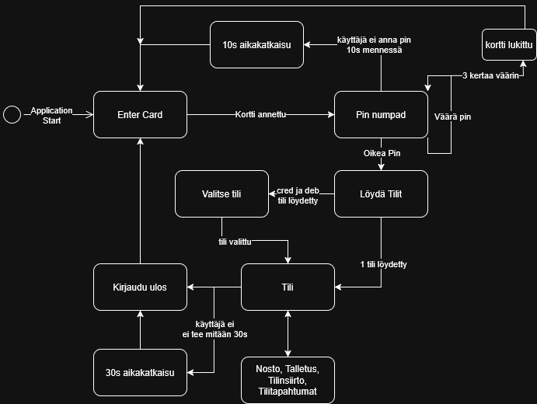

Ohjelman käyttöliittymät
Kuvakaappaukset ryhmän toteutuneesta sovelluksesta.

